Overeenkomst SkillsAPK-accreditatie en -toezicht

In overleg met de toezichthouder in het SkillsAPK-stelsel is het volgende vastgesteld:
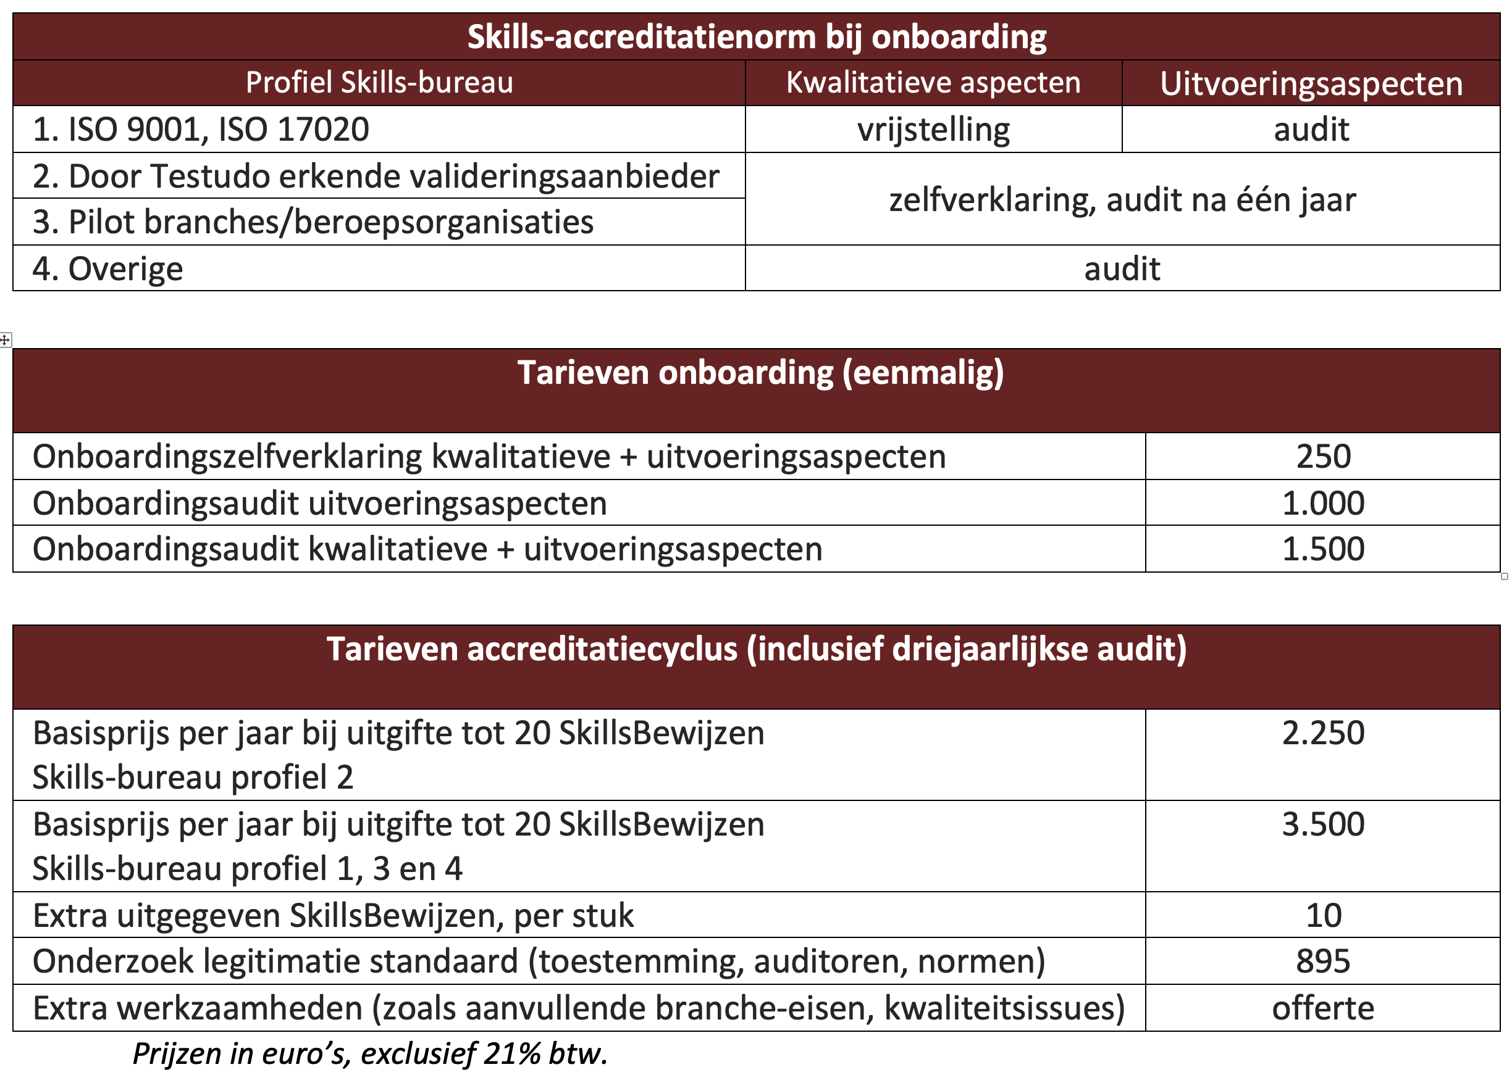

Tariefgroep
Uw organisatie valt in de tariefgroep:
ISO 9001, ISO 17020: € 1.000 (eenmalig), € 3.500 (jaarlijks) en eventuele overige
door Testudo erkende valideringsaanbieder: € 250 (eenmalig), € 2.250 (na 1 jaar jaarlijks) en eventuele overige
Pilot branches/beroepsorganisaties: € 250 (eenmalig), € 3.500 (na 1 jaar jaarlijks) en eventuele overige
Overige: € 1.500 (eenmalig), € 3.500 (jaarlijks) en eventuele overige

Belangrijk
- Op deze overeenkomst zijn de voorwaarden van Testudo van toepassing, zoals aan dit document toegevoegd.
- De looptijd van de overeenkomst bedraagt minimaal drie jaar (36 maanden), de ingangsdatum is de dagtekening die u hieronder invult.
- Organisaties met profiel 1 sturen een ISO-certificaat of resultatenbrief van de meest recente datum mee.
- Alle organisaties sturen een KVK-uittreksel van maximaal drie maanden oud mee.
- Organisaties met profiel 2 of 3 hebben eerst een eenjarige overeenkomst, en beslissen daarna over de reguliere driejarige overeenkomst.
- Verlengingsaudits richten zich in basis op de accreditatienorm, de klanttevredenheidsdata van Bureau SkillsAPK, en beoordeling van SkillsBewijzen en SkillsCertificaten.
Paraaf:

Ondertekening aanvrager
Naam organisatie en rechtsvorm
KVK
Adres
Contactpersoon
E-mailadres | Algemeen:  Contactpersoon:
Telefoon | Algemeen:  Contactpersoon:
Handtekening tekenbevoegde*
*Bladzijde 1 en alle bladzijden van de algemene voorwaarden ook paraferen

Dit document na invullen in Word of als pdf per e-mail retourneren aan Bureau Accreditatie,
info@testudo-onderzoek.nl

Algemene voorwaarden

1. Algemeen
  - Deze voorwaarden gelden voor alle offertes, overeenkomsten en leveringen van Testudo, een handelsnaam van Accent Grave VOF.
  - Onder ‘Opdrachtgever’ wordt verstaan een valideringsaanbieder of een andere partij in wiens opdracht Testudo een betaalde handeling verricht.
  - Eventuele inkoop- of andere voorwaarden van Opdrachtgever zijn niet van toepassing, tenzij deze door Testudo uitdrukkelijk en schriftelijk zijn aanvaard.
2. Offerte en totstandkoming van de overeenkomst
  - Alle aanbiedingen en/of offertes van Testudo, in welke vorm dan ook, zijn vrijblijvend, tenzij nadrukkelijk schriftelijk anders is vermeld.
  - Offertes zijn geldig voor de duur van twee maanden.
  - Overeenkomst komt tot stand doordat de Opdrachtgever de offerte aanvaardt door middel van een elektronische of schriftelijke ondertekening van de offerte, dan wel op het moment dat Testudo tot de uitvoering van een opdracht overgaat.

- De overeenkomst
  - De looptijd van de overeenkomst start op de datum van ondertekening.
  - De overeenkomst duurt altijd ten minste drie jaar en wordt automatisch en stilzwijgend steeds met drie jaar verlengd.
  - Aanvullende opdrachten en wijzigingen kunnen mondeling, telefonisch, schriftelijk, per e-mail of op een andere wijze worden gegeven. Worden de opdrachten/wijzigingen mondeling of telefonisch opgegeven, dan is het risico voor rekening van de Opdrachtgever.
  - Wijzigingen in de opdracht kunnen tot gevolg hebben dat de overeengekomen kosten hoger worden en de levertijd langer wordt. Dit is de verantwoordelijkheid en het risico van de Opdrachtgever.

- Betalingsvoorwaarden
  - Facturen worden digitaal naar Opdrachtgever verzonden.
  - Betalingen moeten binnen veertien dagen na factuurdatum zijn bijgeschreven, tenzij anders schriftelijk is overeengekomen.
  - Bij niet-tijdige betaling verkeert Opdrachtgever direct in verzuim en is Testudo gerechtigd:
- buitengerechtelijke kosten van minimaal tien procent in rekening te brengen en ten minste € 150,- per openstaande factuur;
- wettelijke rente van acht procent in rekening te brengen;
- de uitvoering van de overeenkomst op te schorten tot Opdrachtgever aan zijn betalingsverplichting heeft voldaan.

- Einde van de overeenkomst
  - De Opdrachtgever kan de overeenkomst schriftelijk opzeggen drie jaar na de ingangsdatum van de eerste of verlengde overeenkomst. De opzegging moet schriftelijk gebeuren per eerstvolgende verlengingsdatum met inachtneming van een termijn van zes maanden.
  - Gedurende de in het voorgaande lid genoemde termijn van zes maanden is de Opdrachtgever verplicht de geldende honoreringsafspraak met Testudo na te komen alsof er geen sprake is van opzegging.
Paraaf:

  - Testudo is bevoegd de nakoming van de verplichtingen op te schorten of de overeenkomst met directe ingang te ontbinden zonder enige verplichting tot betaling van schade, indien:
- Opdrachtgever toerekenbaar tekortschiet in de nakoming van een of meer verplichtingen en na een redelijke termijn de tekortkoming niet heeft hersteld;
- na het sluiten van de overeenkomst aan ons ter kennis gekomen omstandigheden goede grond geven te vrezen dat Opdrachtgever de verplichtingen niet tijdig of niet zal nakomen waardoor voortzetting van de overeenkomst niet meer van ons gevergd kan worden;
- er vermoeden of bewijs is van fraude door of bij Opdrachtgever;
- Opdrachtgever niet vrijelijk over zijn vermogen kan beschikken, zoals liquidatie, (aanvragen van) surséance van betaling of faillissement, beslaglegging – indien en voor zover het beslag niet binnen drie maanden is opgeheven of schuldsanering.
  - Indien de beëindiging c.q. ontbinding aan Opdrachtgever toerekenbaar is, is Testudo gerechtigd vergoeding van de schade te vorderen, daaronder begrepen de kosten direct en indirect ontstaan. Deze vorderingen op de Opdrachtgever zijn onmiddellijk opeisbaar.

- Aansprakelijkheid
  - Testudo verplicht zich de beoordeling van de kwaliteit van de valideringsaanbieder onafhankelijk en naar beste vermogen uit te voeren.
  - Ondanks alle zorgvuldigheid aanvaardt Testudo geen enkele aansprakelijkheid voor (vermogens)schade als gevolg van enig handelen of nalaten op grond van de verkregen informatie (beroepsaansprakelijkheid). Wordt aansprakelijkheid toch toegewezen, dan is deze beperkt tot maximaal het factuurbedrag van de werkzaamheden waarop de schade betrekking heeft.
  - Als Testudo op enig moment aansprakelijk is voor persoons- of zaakschade, dan bedraagt deze nooit meer dan wat de verzekeraar van Testudo in desbetreffend geval uitkeert (bedrijfsaansprakelijkheid).
  - In geen geval is Testudo aansprakelijk voor (in)directe schade en/of gevolgschade, zoals gederfde inkomsten.
- Overmacht
  - In het geval van overmacht aan de zijde van Testudo worden alle verplichtingen van Testudo jegens de Opdrachtgever voortvloeiende uit de gesloten overeenkomst en andere rechtshandelingen, opgeschort.
  - Onder overmacht wordt in deze algemene voorwaarden verstaan, naast hetgeen daaromtrent in de wet en jurisprudentie wordt begrepen: alle van de wil van Testudo onafhankelijke omstandigheden, van buiten komende oorzaken die redelijkerwijs niet voorzienbaar zijn en tot gevolg hebben dat Testudo niet (meer) in staat is zijn afspraken (volledig) na te komen. Hieronder wordt onder andere, doch niet uitsluitend, begrepen: oorlog, stakingen, oproer, pandemie, uitbraak, ziekte van eigen personeel alsmede ingeschakelde derden, personeelstekort, brand, bedrijfs- en technische storingen of sluitingen bij Testudo of bij ingeschakelde externe partijen, overheidsmaatregelen die zijn opgelegd aan Testudo dan wel externe partijen waarvan Testudo afhankelijk is, sluiting van de landsgrenzen, het over onvoldoende of onjuiste gegevens beschikken dan wel als onvoldoende medewerking wordt verleend.
  - Als de overeenkomst als gevolg van overmacht nog niet is nagekomen, is ieder der partijen gerechtigd de betreffende overeenkomst tussentijds schriftelijk te beëindigen indien de overmachttoestand drie maanden heeft geduurd, of zodra vaststaat dat de overmachttoestand langer dan drie maanden zal duren.
  - Schade als gevolg van overmacht komt nimmer voor vergoeding in aanmerking.
Paraaf:

- Geheimhouding
  - Testudo neemt bij het verrichten van de werkzaamheden voor de Opdrachtgever de grootst mogelijke zorgvuldigheid aangaande de belangen van de Opdrachtgever in acht.
  - Testudo zorgt voor de geheimhouding buiten de Testudo-organisatie van alle door de Opdrachtgever in het kader van de opdracht aan Testudo ter beschikking gestelde en verworven gegevens en informatie.
  - Tot de organisatie van Testudo behoren de vennoten, eventuele personeelsleden, alle ingehuurde auditoren en overige belanghebbenden.
  - Alle auditoren tekenen een geheimhoudingsverklaring.
  - Toezichthoudende en partijen met een vergelijkbare positie binnen het EVC-stelsel kunnen inzage verzoeken in beoordelingen en achterliggende documentatie. Dit kan gebeuren als hiervoor naar beoordeling van Testudo een relevante reden is. De Opdrachtgever gaat hiermee automatisch akkoord, mede namens diens medewerkers en deelnemers.
  - Er is een aparte privacyverklaring op testudo-onderzoek.nl beschikbaar.

- Klachten en bezwaren
  - Er is een aparte procedure voor klachten en bezwaren op testudo-onderzoek.nl beschikbaar.
  - Alle geschillen en beroepen voortvloeiende uit onder deze voorwaarden gesloten overeenkomsten en op de overeenkomsten die daarvan een uitvloeisel zijn, moeten in eerste instantie bij de Toezichthouder kenbaar worden gemaakt.
  - Wanneer is voldaan aan 9.2 kunnen geschillen en beroepen uitsluitend juridisch aanhangig worden gemaakt bij de bevoegde rechter in het arrondissement waarin Testudo is gevestigd, zulks met inbegrip van het verkrijgen van voorlopige voorzieningen, tenzij de kantonrechter ter zake van een zodanig geschil is bevoegd.
  - Op alle overeenkomsten met Testudo is uitsluitend het Nederlands recht van toepassing.
  - Testudo is bevoegd deze algemene voorwaarden te wijzigen. Een kopie van de gewijzigde algemene voorwaarden zal telkens aan de Opdrachtgever worden toegezonden.

Paraaf:

